**Pseucodigo de los numero primo en cual tenemos el ejerciendo**

**Paso 1**

Algoritmo numprimo

Definir x, num, c Como Entero

Para num = 1 Hasta 100 Hacer

x=1

c = 0

Mientras x<= num Hacer

Si num mod x == 0 Entonces

c =c +1

FinSi

x = x + 1

Fin Mientras

Si c == 2 Entonces

Escribir “El numero”, num,"es primo "

FinSi

Fin Para

FinAlgoritmo

Paso 2

Visualizamos nuestro diagrama de flujos en cual nos muestra nuestro algoritmo realizado.

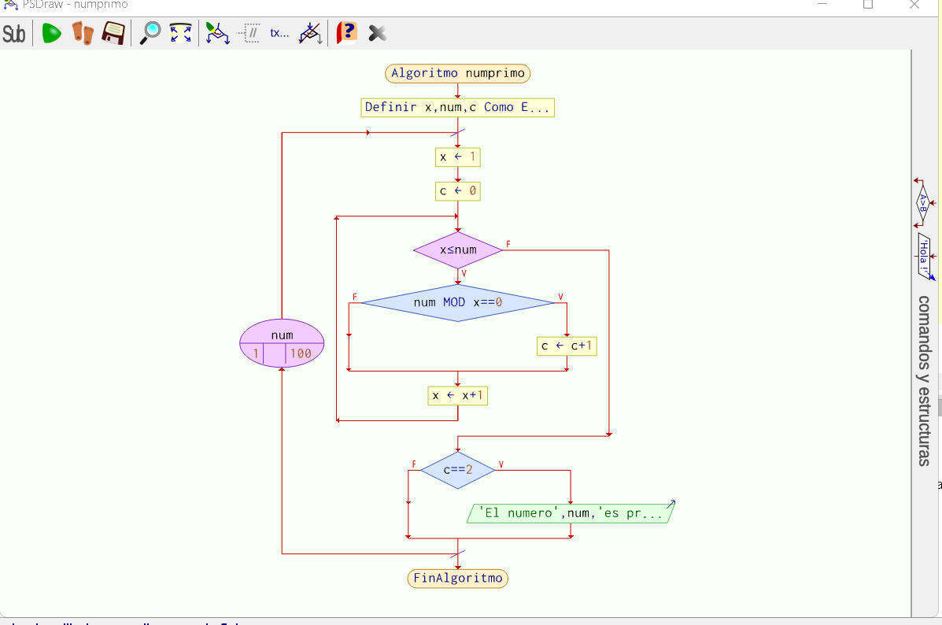

Paso 3

Visualizamos la ejecución del programa de los numero primo

